10.10.2024 Переписать в тетрадь, поперек конспекта написать свою фамилию и группу, отправить на почту katsefan13@mail.ru
Соединение потребителя «звездой» и «треугольником». Соединение обмоток генератора и приемников по схеме «треугольник». Фазные и линейные токи и соотношения между ними. Мощность трехфазных цепей. Способы повышения коэффициента мощности. Техника безопасности при эксплуатации трехфазных цепей.
Соединение обмотки звездочка
Звездочка – метод, при котором нагрузка в сети, имеющей три фазы, становится симметричной для конечного потребителя, что является главным преимуществом этого соединения. Разберем на примере трансформатора с тремя фазами, который имеет три магнитопровода (A, B, C) из шихтованного железа (называется также электротехническая сталь или трансформаторная сталь). Трансформатор заключает в себе два вида обмотки – первичную и вторичную. Первичная принимает высокое напряжение, а вторичная снимает низкое напряжение и подает непосредственно к потребителю. У каждой обмотки есть начальная и конечная точка. При способе соединения звездочка, концы вторичной обмотки объединяются в одну линию, вследствие чего получается ноль – нулевая фаза (N), а из начальных точек к конечному потребителю выходят 3 фазы (L1, L2, L3). При таком способе получается четырехпроводная трехфазная система. Самый наглядный пример – такая система используется на воздушных линиях электропередач, которые проходят в населенных пунктах. Все они имеют, как правило, четыре провода – три фазы и ноль.
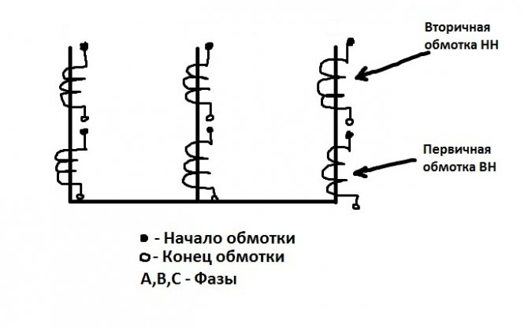
Эта схема хороша тем, что из нее возможно извлечь 2 вида напряжения – линейное и фазное . Фазный вольтаж измеряется посреди выводов обмотки L1 (L2, L3) и нулевой фазы и равняется значению 220V. Линейный вольтаж меряется уже в линии и равен 380V.
Схема соединения звездой, характеризуется тем, что ЛН больше ФН в 1,73 раза, что соответствует корню (√) из трех. Сам электрический ток тоже может быть фазным (ФТ) и линейным (ЛТ). При способе соединения звездочка, ФТ равен ЛТ, они одинаковы. При использовании такой схемы, и ФТ и ЛТ выходят из обмотки и не имеют другого выхода, в любом случае ток проходит по линейному проводу. Поскольку большинство бытовых приборов рассчитаны на 220V, способ соединения звездочка обеспечивает именно такой показатель, путем уравнивания током нулевой фазы меняющегося в значении тока фаз L1-L3. Ноль есть только в методе звездочка, в методе треугольника его нет. То есть именно такая схема целесообразна, когда конечная цель – потребление электроэнергии в бытовых целях. Если изображать этот способ схематически, получается трехлучевая звезда, собственно, поэтому этот вид объединения обмоток получил название звезда или звездочка.

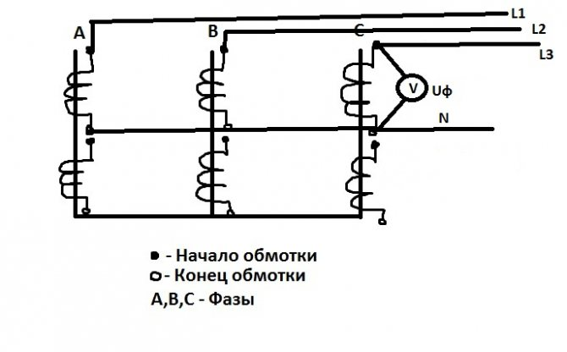
Выигрышные моменты при использовании соединения в виде звездочки таковы:
- Повышается надежность оборудования за счет понижения его мощности;
- Устойчивость режима работы;
- Плавность запуска электрического привода.
Соединение обмотки треугольник
Для удобства сравнения возьмем в пример тот же трехфазный трансформатор с фазами A B С. Если при способе соединения звездочка концы вторичной обмотки соединялись в один, в треугольнике картина совсем другая. Здесь конец фазы А соединяется с началом фазы В, конец фазы В соединяется с началом фазы С, а конец фазы С соединяется, в свою очередь, с началом фазы А. То есть обмотки соединены последовательно. В такой схеме отсутствует нулевая фаза, поскольку ее попросту неоткуда вывести. Если изобразить эту схему в виде изображения, она будет иметь форму треугольника, благодаря чему и получила свое название. Преимущественно, эта схема используется при симметричной нагрузке, поскольку, где по фазам нагрузка не меняет свое значение и не прыгает, как в методе треугольник, и всегда строго одинаковая. Применяя соединение треугольником, ФН равно ЛН, и имеет значение 380V. Но в то же время электрический ток здесь разный, в отличие от схемы звездочка. ЛТ больше ФТ в корень (√) из трех раз, поскольку при этой схеме идет геометрическое сложение векторов.
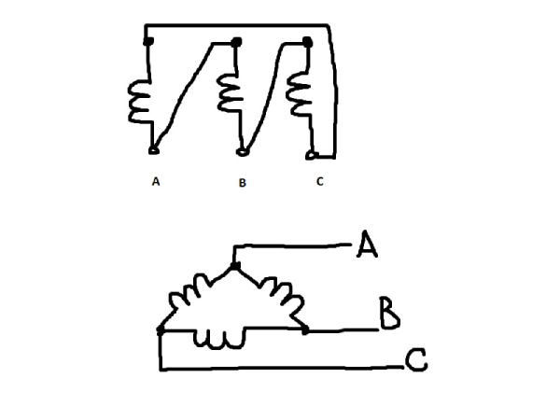
Главные преимущества соединения обмотки при схеме треугольник это:
- Увеличение мощности оборудования;
- Пусковые токи меньше;
- Больший крутящий момент;
- Лучшие тяговые свойства.
У каждого из этих двух способов есть как преимущества, так и недостатки, поэтому важно определить с какой целью будет использоваться первый или второй способ соединения обмотки в трансформаторах.
Фазными токами (Ia, Ib, Ic) называют токи в каждой фазе приемника. Положительное направление фазных токов принимают от начала к концу фазы в соответствии с фазными напряжениями.
Линейным током будет называться ток, который протекает в проводах линейных между источником питания и соответствующей нагрузкой. При использовании соединении в звезду токи линейные будут с фазными равны, а линейные напряжения с таким типом соединения будут равны Uab, Ubc, Uca. При использовании соединения в треугольник ситуация противоположна – линейные и фазные напряжения равны, а токи линейные будут равны Ia, Ib, Ic
Для повышения коэффициента мощности (cosφ) электрических установок применяют компенсацию реактивной мощности.
Вот некоторые способы увеличения коэффициента мощности:
- Замена мало загруженных двигателей двигателями меньшей мощности.
- Понижение напряжения.
- Выключение двигателей и трансформаторов, работающих на холостом ходу.
- Включение в сеть специальных компенсирующих устройств, являющихся генераторами опережающего (ёмкостного) тока.
На мощных районных подстанциях для этой цели специально устанавливают синхронные компенсаторы — синхронные перевозбуждённые электродвигатели.
Чтобы повысить экономичность энергетических установок, наиболее часто используют батареи конденсаторов, подключаемые параллельно индуктивной нагрузке.
Некоторые меры техники безопасности при эксплуатации трёхфазных цепей:
- Надежная изоляция токоведущих частей и снабжение их специальными защитными устройствами. Персонал, обслуживающий установки, должен быть обучен безопасным методам работы и знать правила техники безопасности.
- Защитное заземление корпусов электроустановок. Оно снижает напряжение прикосновения к металлическим частям электрооборудования, которые во время аварии оказались под напряжением.
- Использование защитного отключения. Оно обеспечивает быстрое автоматическое отключение электроустановки, которая оказалась в результате аварии под напряжением.
- Установка реле контроля фаз. Прибор отключает сеть при обнаружении несоответствий требований к безопасной эксплуатации трёхфазных сетей.
- Правильный проект энергоснабжения с учётом возможных нагрузок. Также важно учитывать изменение в существующей цепи схемы потребления энергии и мощности потребителей.
Кроме того, все защитные цепи должны обеспечивать напряжение контакта не более 50 вольт переменного тока.

